**OAs**

1. **发布时间：2015**

项目最早commit时间2015

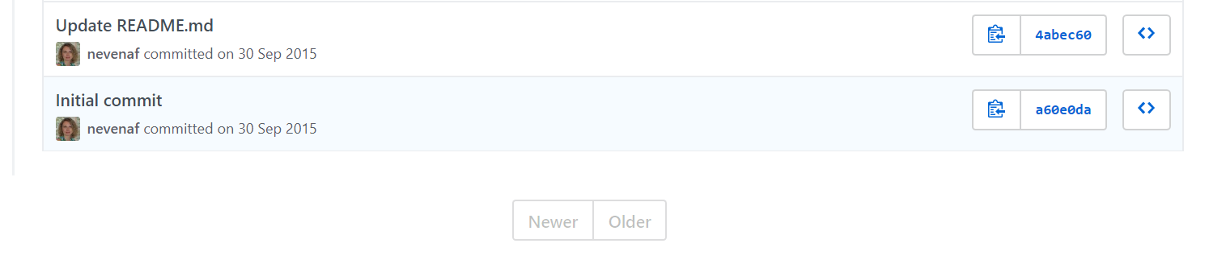

1. **工具使用形式和跨平台特性**

Desktop (CLI)

跨平台 (python语言编写)

1. **测试生成及其输入输出格式**
   1. **生成算法：**数学方法
   2. **支持维度：**2
   3. **可变力度：**No
   4. **种子：**Yes，通过代码生成种子文件

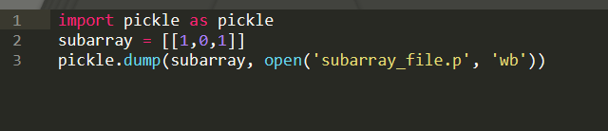

* 1. **约束：**No
  2. **建模语言：**No

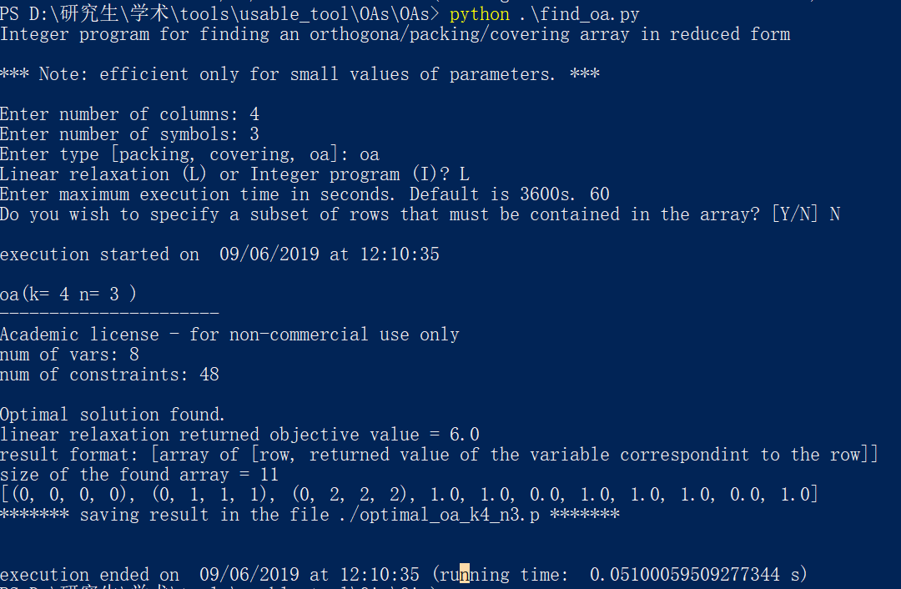

* 1. **输出格式（包括抽象测试用例、自然语言描述测试计划、代码片段等）：**

Yes 把生成结果序列化后保存

Note that the final array is meant to be in reduced form. By default, it contains rows of the form 0xxxxxx where x is any symbol.

3个2值参数生成的文件如下：

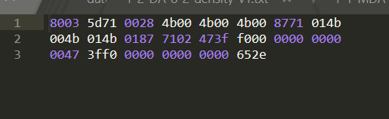

1. **其它测试活动**
   1. **测试用例优化：**No
   2. **测试执行：**No
   3. **覆盖率评估：**No
   4. **故障定位：**No
2. **额外功能**
3. **和其它测试工具的兼容性：**No
4. **工具演化：**

最早commit时间2015，最近commit时间2015，总计5条commit记录。